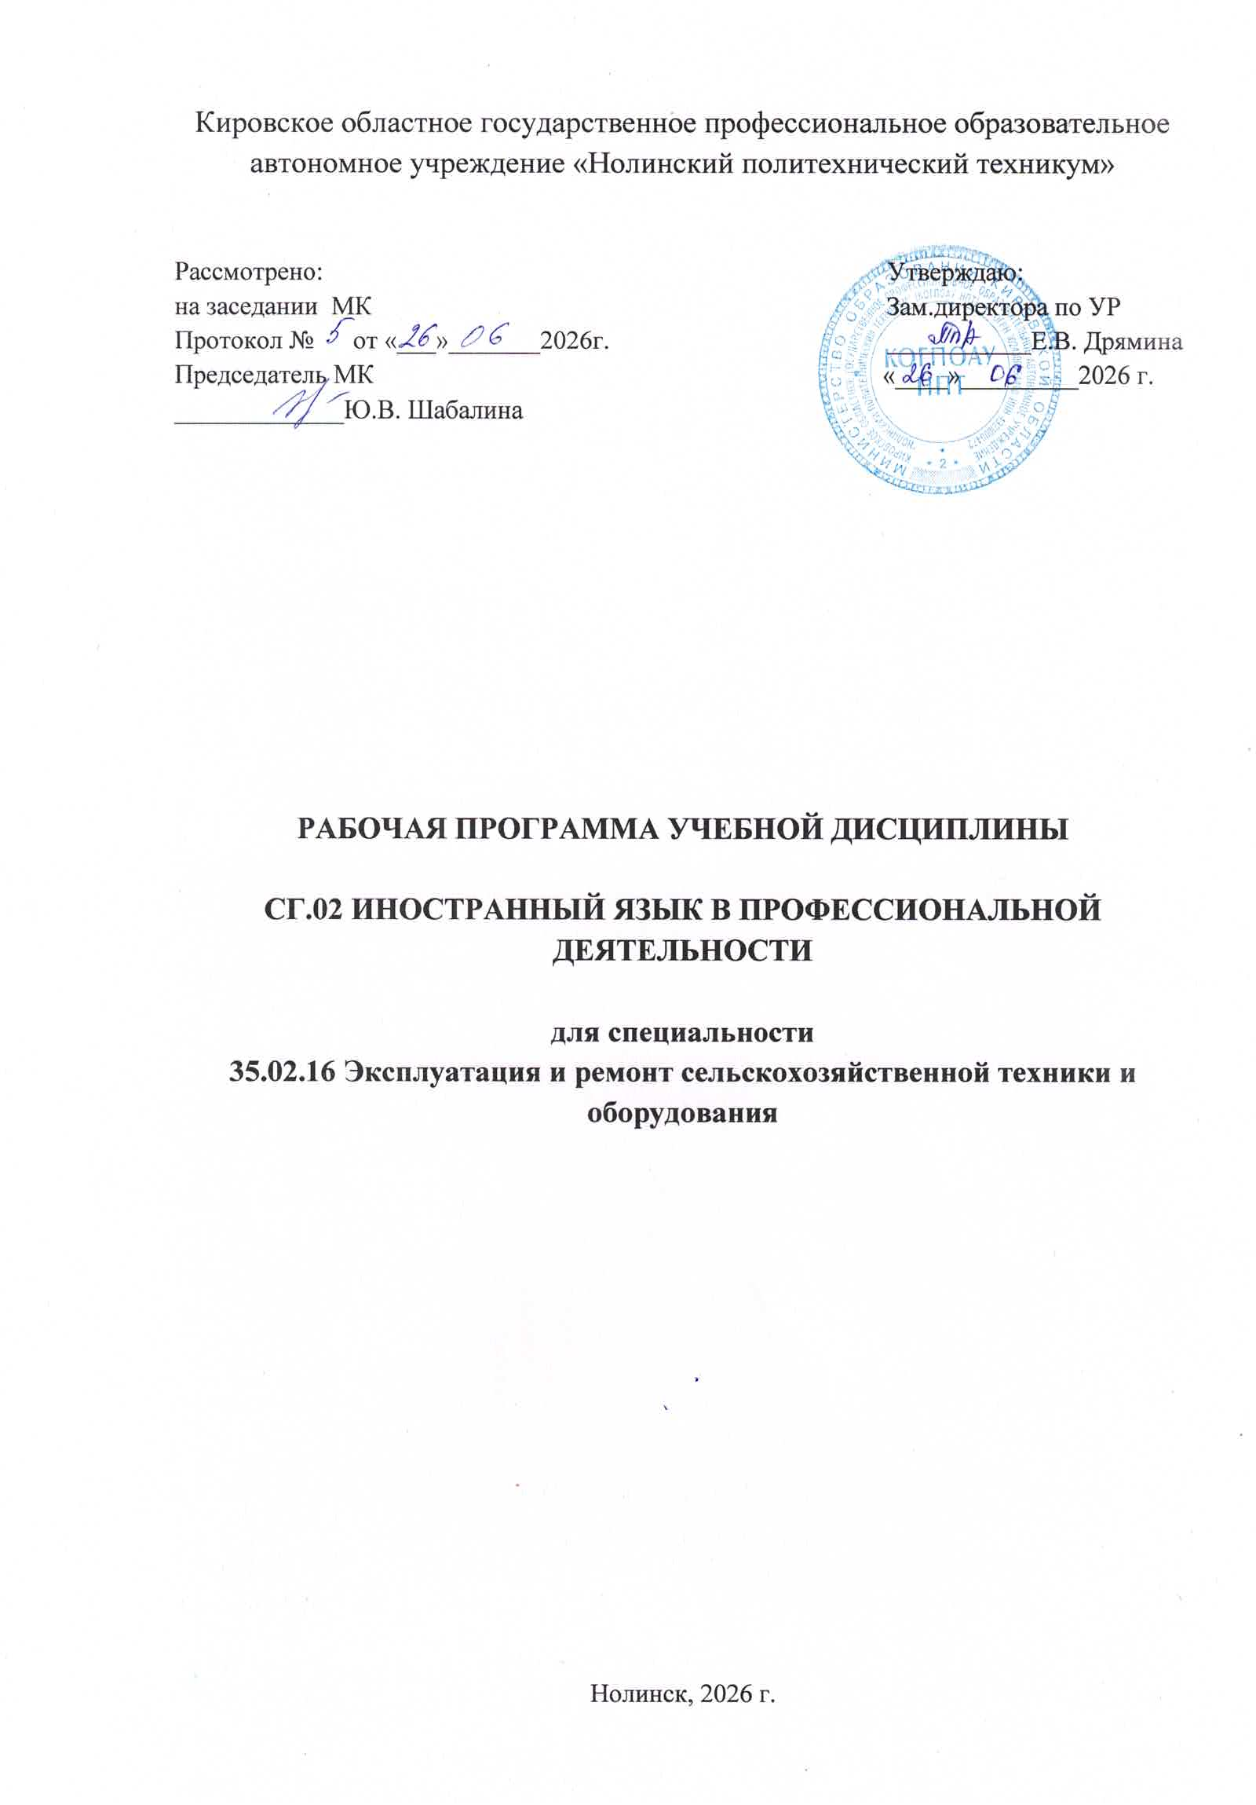

СОДЕРЖАНИЕ
1. ОБЩАЯ ХАРАКТЕРИСТИКА РАБОЧЕЙ ПРОГРАММЫ УЧЕБНОЙ ДИСЦИПЛИНЫ
2. СТРУКТУРА И СОДЕРЖАНИЕ УЧЕБНОЙ ДИСЦИПЛИНЫ
3. УСЛОВИЯ РЕАЛИЗАЦИИ УЧЕБНОЙ ДИСЦИПЛИНЫ
4. КОНТРОЛЬ И ОЦЕНКА РЕЗУЛЬТАТОВ ОСВОЕНИЯ УЧЕБНОЙ ДИСЦИПЛИНЫ

1. ОБЩАЯ ХАРАКТЕРИСТИКА РАБОЧЕЙ ПРОГРАММЫ УЧЕБНОЙ ДИСЦИПЛИНЫ СГ.02 ИНОСТРАННЫЙ ЯЗЫК В ПРОФЕССИОНАЛЬНОЙ ДЕЯТЕЛЬНОСТИ

1.1. Область применения примерной рабочей программы
Рабочая программа учебной дисциплины является частью основной образовательной программы в соответствии с ФГОС СПО 35.02.16 Эксплуатация и ремонт сельскохозяйственной техники и оборудования
1.2. Место дисциплины в структуре основной профессиональной образовательной программы: учебная дисциплина относится к социально-гуманитарному циклу
Особое значение дисциплина имеет при формировании и развитии ОК 02, ОК 04, ОК 05, ОК 06, ОК 09.

1.3. Цель и планируемые результаты освоения дисциплины:
Рабочая программа по дисциплине учитывает рабочую программу воспитания через ценностные ориентиры результатов воспитания.
В рамках программы учебной дисциплины обучающимися осваиваются умения и знания

Код  ПК, ОК | Умения | Знания
ОК 02, ОК 04, ОК 05, ОК 06, ОК 09 | Понимать общий смысл четко произнесенных высказываний на известные темы (профессиональные и бытовые),  понимать тексты на базовые профессиональные темы,  участвовать в диалогах на знакомые общие и профессиональные темы,  строить простые высказывания о себе и о своей профессиональной деятельности,  кратко обосновывать и объяснить свои действия (текущие и планируемые),  писать простые связные сообщения на знакомые или интересующие профессиональные темы. | Правила построения простых и сложных предложений на профессиональные темы,  основные общеупотребительные глаголы (бытовая и профессиональная лексика),  лексический минимум, относящийся к описанию предметов, средств и процессов профессиональной деятельности,  особенности произношения  правила чтения текстов профессиональной направленности.

2. СТРУКТУРА И СОДЕРЖАНИЕ УЧЕБНОЙ ДИСЦИПЛИНЫ
2.1. Объем учебной дисциплины и виды учебной работы
Вид учебной работы | Объем часов
Объем образовательной программы учебной дисциплины | 136
в т.ч. в форме практической подготовки | 134
в т.ч.:
Самостоятельная работа  Количество часов для самостоятельной работы может быть увеличено образовательной организацией за счет использования времени вариативной части (должна составлять не более 30 % от объема дисциплины) | -
теоретическое обучение | Не предусмотрено
практические занятия | 134
курсовая работа (проект) | Не предусмотрено
контрольная работа | 4
Самостоятельная работа | -
Промежуточная аттестация в форме дифференцированного зачета | 2

2.2. Тематический план и содержание учебной дисциплины
Наименование  разделов и тем | Содержание учебного материала и формы организации деятельности обучающихся | Объём часов | Уровень усвоения | Коды компетенций, формированию которых способствует элемент программы
Тема 1. Система образования в России и за рубежом | Содержание учебного материала | 6 | 2 | ОК 02, ОК 04, ОК 05, ОК 06, ОК 09.
Тема 1. Система образования в России и за рубежом | Лексический материал по теме.  Грамматический материал:  - разряды существительных;  - число существительных;  - притяжательный падеж существительных  Экскурсия «Мой техникум».  Подготовка рекламного проспекта «Техникум» |  | 2 | ОК 02, ОК 04, ОК 05, ОК 06, ОК 09.
Тема 2. История развития сельскохозяйственной техники | Содержание учебного материала | 8 | 2 | ОК 02, ОК 04, ОК 05, ОК 06, ОК 09.
Тема 2. История развития сельскохозяйственной техники | Лексический материал по теме.  Грамматический материал:  - разряды прилагательных;  - степени сравнения прилагательных;  - сравнительные конструкции с союзами  Контрольная работа № 1 (1 час) |  | 2 | ОК 02, ОК 04, ОК 05, ОК 06, ОК 09.
Тема 3. Экологические проблемы сельскохозяйственных предприятий | Содержание учебного материала | 8 | 2 | ОК 02, ОК 04, ОК 05, ОК 06, ОК 09.
 | Лексический материал по теме.  Грамматический материал:  - предлоги, разновидности предлогов;  - особенности в употреблении предлогов  Проект «Человек и природа – сотрудничество или противостояние» |  |  | ОК 02, ОК 04, ОК 05, ОК 06, ОК 09.
Тема 4. Здоровье и спорт | Содержание учебного материала | 8 | 2 | ОК 02, ОК 04, ОК 05, ОК 06, ОК 09.
Тема 4. Здоровье и спорт | Лексический материал по теме.  Грамматический материал:  - разряды числительных;  - употребление числительных;  - обозначение времени, обозначение дат  Проект-презентация «День здоровья» |  |  | ОК 02, ОК 04, ОК 05, ОК 06, ОК 09.
Тема 5. Путешествия | Содержание учебного материала | 8 | 2 | ОК 02, ОК 04, ОК 05, ОК 06, ОК 09.
Тема 5. Путешествия | В том числе, практических занятий | 8 | 2 | ОК 02, ОК 04, ОК 05, ОК 06, ОК 09.
Тема 5. Путешествия | Лексический материал по теме.  Грамматический материал:  - личные, притяжательные местоимения;  - указательные местоимения; - возвратные местоимения;  - вопросительные местоимения; - неопределенные местоимения  Сочинение «Как мы путешествуем?» |  | 2 | ОК 02, ОК 04, ОК 05, ОК 06, ОК 09.
Тема 6. Моя будущая профессия, карьера | Содержание учебного материала | 14 | 2 | ОК 02, ОК 04, ОК 05, ОК 06, ОК 09.
Тема 6. Моя будущая профессия, карьера | Лексический материал по теме.  Грамматический материал:  - видовременные формы глагола;  - оборот thereis/thereare  Эссе «Хочу быть профессионалом»  Контрольная работа № 2 (1 час) |  | 2 | ОК 02, ОК 04, ОК 05, ОК 06, ОК 09.
Тема 7. Сельскохозяйственная техника | Содержание учебного материала | 10 | 2 | ОК 02, ОК 04, ОК 05, ОК 06, ОК 09.
Тема 7. Сельскохозяйственная техника | Лексический материал по теме.  Грамматический материал:  - действительный залог и страдательный залог;  - будущее в прошедшем.  Организация дискуссии о недостатках и преимуществах отдельных сельскохозяйственных машин |  | 2 | ОК 02, ОК 04, ОК 05, ОК 06, ОК 09.
Тема 8. Основные компоненты и механизмы сельскохозяйственной техники | Содержание учебного материала | 14 | 2 | ОК 02, ОК 04, ОК 05, ОК 06, ОК 09.
 | Лексический материал по теме.  Грамматический материал:  - согласование времен; - прямая и косвенная речь  Составление таблицы «Основные компоненты и механизмы сельскохозяйственной техники» |  | 2 | ОК 02, ОК 04, ОК 05, ОК 06, ОК 09.
Тема 9. Инструменты и меры безопасности при проведении ремонтных работ на предприятиях АПК | Содержание учебного материала | 10 | 2 | ОК 02, ОК 04, ОК 05, ОК 06, ОК 09.
 | Лексический материал по теме.  Грамматический материал:  - особенности употребления форм сослагательного наклонения;  - повелительное наклонение  Работа с таблицей «Подготовка инструментов к работе» |  | 2 | ОК 02, ОК 04, ОК 05, ОК 06, ОК 09.
Тема 10. Оборудование при охране труда на предприятиях АПК | Содержание учебного материала | 10 | 2 | ОК 02, ОК 04, ОК 05, ОК 06, ОК 09.
Тема 10. Оборудование при охране труда на предприятиях АПК | Лексический материал по теме.  Грамматический материал:  - особенности употребления модальных глаголов;  - эквиваленты модальных глаголов  Работа с текстом «Оборудование при охране труда на предприятиях АПК»  Контрольная работа № 3 (1 час) |  | 2 | ОК 02, ОК 04, ОК 05, ОК 06, ОК 09.
Тема 11. Инструкции и руководства при использовании приборов и технического оборудования сельскохозяйственной техники | Содержание учебного материала | 10 | 2 | ОК 02, ОК 04, ОК 05, ОК 06, ОК 09.
 | Лексический материал по теме.  Грамматический материал:  - формы инфинитива и их значение; - функции и употребление инфинитива  Работа с текстом «Инструкции и руководства при использовании приборов технического оборудования автомобиля» |  | 2 | ОК 02, ОК 04, ОК 05, ОК 06, ОК 09.
Тема 12. Инструкции по технике безопасности при ремонте и вождении сельскохозяйственной техники | Содержание учебного материала | 10 | 2 | ОК 02, ОК 04, ОК 05, ОК 06, ОК 09.
 | Лексический материал по теме.  Грамматический материал:  - причастие I, функции причастия I  - причастие II, функции причастия II  - предикативные конструкции с причастием  Составление списка основных инструкций при ремонте и вождении сельскохозяйственной техники.  Контрольная работа № 4 (1 час) |  | 2 | ОК 02, ОК 04, ОК 05, ОК 06, ОК 09.
Тема 13. Я хочу быть техником | Содержание учебного материала | 10 | 2 | ОК 02, ОК 04, ОК 05, ОК 06, ОК 09.
Тема 13. Я хочу быть техником | Лексический материал по теме.  Грамматический материал:  - формы герундия и его функции в предложении;  - герундиальные конструкции  Сочинение на тему: «Я - техник» |  |  | ОК 02, ОК 04, ОК 05, ОК 06, ОК 09.
Промежуточная аттестация - дифференцированный зачет |  | 2
Всего |  | 136

3. УСЛОВИЯ РЕАЛИЗАЦИИ ПРОГРАММЫ УЧЕБНОЙ ДИСЦИПЛИНЫ
3.1. Для реализации программы учебной дисциплины имеется:
Кабинет «Иностранный язык»,
оснащенный оборудованием: места для студентов, стол для преподавателя, технические средства обучения: ноутбук, видеопроектор, экран.

3.2. Информационное обеспечение реализации программы
Для реализации программы библиотечный фонд образовательной организации имеет печатные и электронные образовательные и информационные ресурсы:
3.2.1. Основные источники
О.П. Малецкая, И.М. Селевина Английский язык. Учебное пособие для СПО, 3-е изд., стер.,2023
Левченко, В. В. Английский язык. General English: учебник для среднего профессионального образования / В. В. Левченко, Е. Е. Долгалёва, О. В. Мещерякова. — Москва: Издательство Юрайт, 2022
Е.Б.Нарочная Английский язык для технических специальностей. Учебник СПО. М.КНОРУС, 2021 г.
А.П.Голубев Английский язык для авторемонтных специальностй. Рекомендовано для ТОП-50 СПО М. КНОРУС, 2021 г.
А.П.Голубев Английский язык Учебник СПО. М.: Академия, 2021 г.
А.П.Голубев Немецкий язык для технических специальностей. Рекомендовано для ТОП-50 СПО. М.: КНОРУС, 2021 г.
Гайвоненко Т.Ф. Немецкий язык в сфере строительства и дизайна –М.: Кнорус, 2021
Книги ЭБС PROFобразование
Пузенко, И. Н. Английский язык = English : учебное пособие / И. Н. Пузенко, Е. В. Войтишенюк. — Минск : Вышэйшая школа, 2021. — 368 c. — ISBN 978-985-06-3335-4. — Текст : электронный // Электронный ресурс цифровой образовательной среды СПО PROFобразование : [сайт]. — URL: https://profspo.ru/books/11996

3.2.2. Дополнительные источники
Книги ЭБС PROFобразование
Бочкарева, Т. С. Английский язык : учебное пособие для СПО / Т. С. Бочкарева, К. Г. Чапалда. — Саратов : Профобразование, 2020. — 99 c. — ISBN 978-5-4488-0646-9. — Текст : электронный // Электронный ресурс цифровой образовательной среды СПО PROFобразование : [сайт]. — URL: https://profspo.ru/books/91852

3.2.2. Электронные издания (электронные ресурсы)
http://ege.edu.ru/ * http://www.statgrad.org/ * http://olimpiada.ru * http://www.turgor.ru * http://videouroki.net/ * http://school-collection.edu.ru * http://www.encyclopedia.ru * http://www.ed.gov.ru/ * http://www.edu.ru * http://uztest.ru/http://iyazyki.ru/
Книги ЭБС IPRbooks: режим доступа www.iprbooks.ru

4. КОНТРОЛЬ И ОЦЕНКА РЕЗУЛЬТАТОВ ОСВОЕНИЯ УЧЕБНОЙ ДИСЦИПЛИНЫ
Результаты обучения | Критерии оценки | Методы оценки
понимать общий смысл четко произнесенных высказываний на известные темы (профессиональные и бытовые),  понимать тексты на базовые профессиональные темы  участвовать в диалогах на знакомые общие и профессиональные темы  строить простые высказывания о себе и о своей профессиональной деятельности  кратко обосновывать и объяснить свои действия (текущие и планируемые)  писать простые связные сообщения на знакомые или интересующие профессиональные темы правила построения простых и сложных предложений на профессиональные темы  знать:  правила построения простых и сложных предложений на профессиональные темы  основные общеупотребительные глаголы (бытовая и профессиональная лексика)  лексический минимум, относящийся к описанию предметов, средств и процессов профессиональной деятельности  особенности произношения  правила чтения текстов профессиональной направленности | Понимать смысл и содержание высказываний на английском языке на профессиональные темы.  Понимать содержание технической документации и инструкций на английском языке.  Строить высказывания на знакомые профессиональные темы и участвовать в диалогах по ходу профессиональной деятельности на английском языке.  Писать краткие сообщения на профессиональную тему. | Экспертное наблюдение за выполнением практических работ.  Результаты выполнения контрольных работ  Оценка устных и письменных ответов

